Sajtóközlemény
2016-06-03

Nemzeti Regatta
Magyarország Településeinek Vitorlás Fesztiválja
Siófok – 2016. június 11-12.

A sajtó képviselői sorsoltak - Kiderült melyik település melyik vitorlással indul jövő héten a Nemzeti Regattán

A Nemzeti Regatta június 2-án megrendezett nagyszabású budapesti sajtótájékoztatóján mindenre fény derült: kisorsolták, hogy a csapatok mely hajókkal, és mikor startolnak majd a futamokon. Amatőr vitorlásverseny révén a sajtó képviselőit stílusosan, és a hangulat fokozása érdekében a Vígadó térről induló hajón fogadta többek között a Balatoni Hajózási Zrt vezérigazgatója, Kollár József, illetve a Magyar Vitorlás Szövetség elnöke, Dr. Kollár Lajos. Kiss Ádám a Nagyon Balaton projektvezetője arról mesélt a sajtótájékoztatón, hogy a verseny mellett milyen fantasztikus programokat kínálnak azoknak a családoknak, akik érdeklődve kísérik figyelemmel a nagy hajrát. Miután Siófok Város ad otthont a rendezvénynek, mint fő támogató, ezért a város képviseletében Potocskáné Kőrösi Anita alpolgármester is részt vett a sajtótájékoztatón.
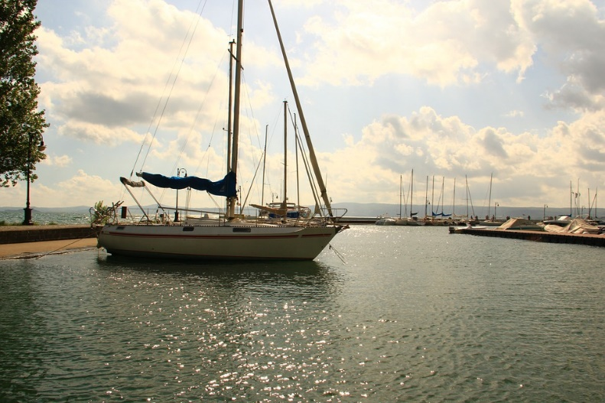
A Nemzeti Regattára összesen 30 település nevezett, akik már izgatottan várták a pillanatot, hogy kiderüljön, melyik hajóval indulhatnak a vitorlásversenyen.
A sajtó képviselői is nagyban befolyásolták az indulási sorrendet, ugyanis lehetőséget kaptak arra, hogy a sorsolás során kihúzzák a településeket és hajókat, melynek végeredményével mindenki elégedett volt. A csapatok már gőzerővel készülnek a jövő heti megmérettetésre.

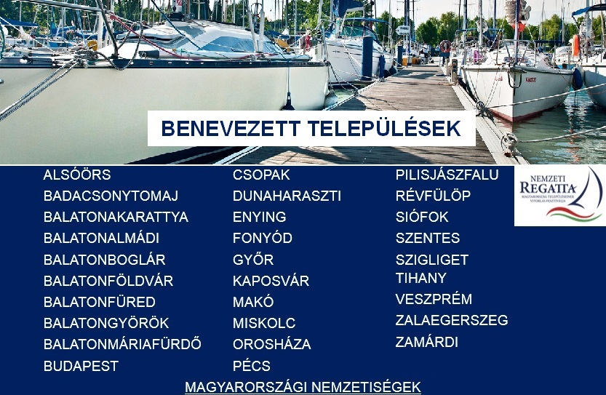

Balatoni Hajózási Zrt. célja, hogy a rendezvénnyel és a kapcsolódó programokkal a magyar családok számára olyan hagyományteremtő, kora nyári szabadtéri szórakozási lehetőséget teremtsen, mely egyúttal bemutatja a Balaton és Magyarország látnivalóit. Mindehhez a Balaton biztosít egyedülálló, örök emléket nyújtó természet közeli helyszínt és légkört. Két napig, valóban együtt él, mozog, és legfőképpen egymásra mosolyog az ország.
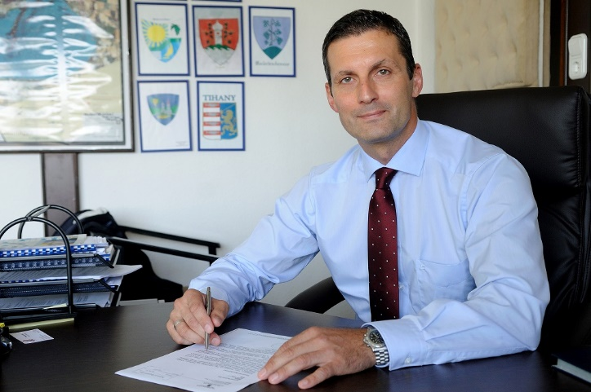
„Egy éve ültem a vezérigazgatói székbe, és vettem át a BAHART irányítását. Fő célunk volt a megújulás. Ha az aktuális stratégiánkat egyetlen szóban kellene összefoglalnom, az a modernizáció lenne. A céget el akartuk helyezni a palettán, láthatóvá szerettük volna tenni. Ennek az egyik legizgalmasabb eszköze a Nemzeti Regatta, mely egyben komoly turisztikai attrakció. Jelenleg hazánkban Budapest-központú a turizmus, de nem feledkezhetünk el arról sem, hogy itt van nekünk a
Kollár József, a Balatoni Hajózási Zrt. vezérigazgatója, fotó: Gáti Kornél

Balaton is! Fontosnak tartottuk, hogy felhívjuk a figyelmet hazánk legnagyobb tavára, mely összeköti a településeket.” Mondta el Kollár József, a Balatoni Hajózási Zrt. vezérigazgatója.

A tervezett programok lehetővé teszik a vitorlássport és a közönség közvetlenebb találkozását, valamint Magyarország összes résztvevő településének bevonását a sportág és a helyi, egyedi értékek kölcsönös megismerésébe.
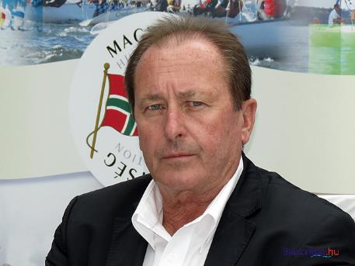
„Mikor a BAHART részéről megkerestek minket a Nemzeti Regatta ötletével, egyértelmű volt számunkra, hogy támogatni fogjuk a kezdeményezést. A fesztivál hozzátesz ahhoz, hogy a Balaton szerethetővé váljon, ami jót tesz a Magyar Vitorlás Szövetségnek is. Fontos számunkra az élsport, az utánpótlás kinevelése, és túravitorlázás támogatása is. Aki eljön a Regettára, az jó eséllyel beleszeret a vitorlázásba, és visszatérő vendég lesz a Balatonon.”– tette hozzá Dr. Kollár Lajos, a Magyar Vitorlás szövetség elnöke.
Dr. Kollár Lajos, a Magyar Vitorlás Szövetség elnöke
A fesztivál során a látogatók egyszerre vehetnek részt egy tartalmas szabadidős programon, egy nívós sporteseményen, mindeközben a Balaton partján találkozhatnak Magyarország más tájainak szépségével és értékeivel is.
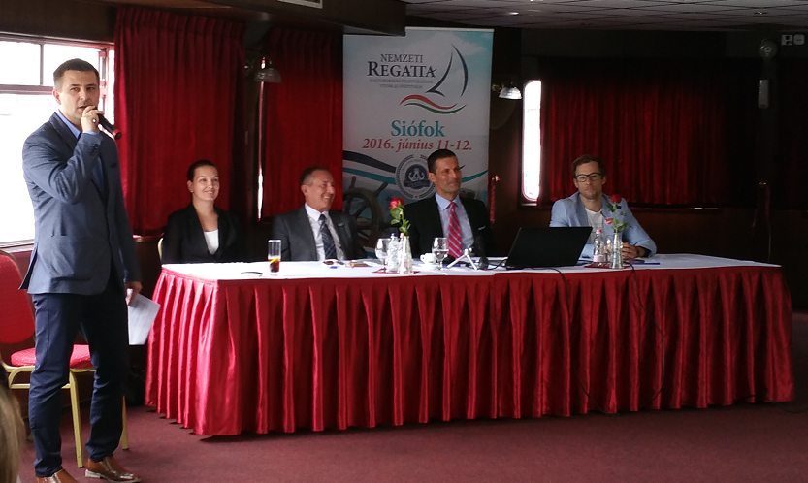
Képünkön: Dónucz László, a Nemzeti Regatta Szervező Bizottság elnöke és a BAHART értékesítési és forgalmi igazgatója, Potocskáné Kőrösi Anita, Siófok város alpolgármestere, Dr. Kollár Lajos, a Magyar Vitorlás Szövetség elnöke, Kollár József, a Balatoni Hajózási Zrt. vezérigazgatója, és Kiss Ádám a Nagyon Balaton projektvezetője

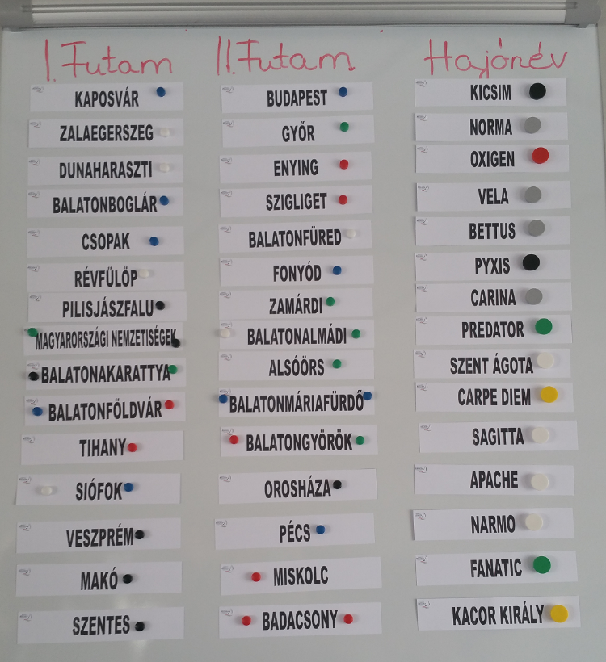
Potocskáné Kőrösi Anita, Siófok város alpolgármestere nagyon fontosnak tartja a hajózás hagyományának gondozását. Emellett a város idegenforgalmi és gazdasági fejlődéséhez és népszerűsítéséhez is nagyban hozzátesz a Nemzeti Regatta megszervezése.
„Igazán örültünk neki, hogy Siófok egy ilyen nagyszabású, országos érdeklődésre számot tartó rendezvénynek adhat otthont. Most látjuk, hogy mennyi befektetett idő és energia Nemzeti Regatta szervezése, látjuk azt is, hogy meghozza a gyümölcsét a BAHART munkája. Ebből a munkából pedig Siófok városa csak profitálhat.”
Kiss Ádám a Nagyon Balaton projektvezetője örömmel vett részt a közös munkában. A Nagyon Balaton fémjelzés garantálja a rendezvény résztvevői számára a legszínvonalasabb programokat és az önfeledt szórakozás élményét.
A sajtótájékoztatón a média képviselői sorsolták ki, melyik település melyik hajóval indulhat jövő héten a Nemzeti Regattán.
„Nagy örömünkre szolgált, hogy csatlakozhattunk egymás munkájához, hiszen a Nagyon Balaton és a Nemzeti Regatta célja ugyanaz: a minőségi szórakozás biztosítása a Balaton partján. Annak is örülünk, hogy szakmai tapasztaltunkkal hozzá tudunk tenni a Nemzeti Regatta színvonalához, és segíthetünk a szárazföldi zenei programok szervezésében.”
Több ezer résztvevő, vitorlásfutamok, ízek kavalkádja, szórakoztató programok a kétnapos családi fesztiválon

Amíg a vízen a vitorláshajók küzdelme zajlik, a tó partján a versenyre nevezett települések képviselői a saját nevezetességeikkel, jellegzetes gasztronómiai különlegességekkel, látványos standokkal mutatkozhatnak be. A szervezők gondoskodnak a legkisebbekről is: Héttenger Kalózai program, kézműves foglalkozások, szerepjátékok, fa és animációs játékok, illetve arc- és kőfestés várja majd a gyerekeket. Mindemellett a Varázshajóra is felszállhatnak majd a legkisebb családtagok. Mindezek mellett olyan neves előadók lépnek fel a kétnapos családi fesztiválon, mint a Magna Cum Laude, a Honeybeast, és a The Biebers.
További információk a honlapon: http://www.nemzetiregatta.hu/

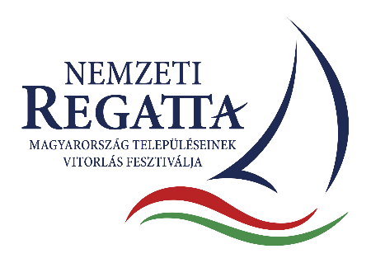
A Balatoni Hajózási Zrt. (BAHART) megbízásából a PResston PR Kft. a Nemzeti Regatta kommunikációs partnere.
További sajtóinformáció és interjúegyeztetés:
Narancsik Virág | PR tanácsadó | PResston PR | Csatárka Irodaház | 1025 Budapest | Csatárka út 82-84.| T (+ 36 1) 325 94 88 | F (+36 1) 325 94 89 | M (+36 30) 831 6456 | virag.narancsik@presstonpr.hu | www.presstonpr.hu
Mezőfi Judit| PR asszisztens | PResston PR | Csatárka Irodaház | 1025 Budapest | Csatárka út 82-84. | T (+ 36 1) 325 94 88 | F (+36 1) 325 94 89 | M (+36 30) 831 6456 | judit.mezofi@presstonpr.hu | www.presstonpr.hu

A RENDEZVÉNY FŐ TÁMOGATÓI:
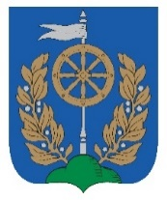
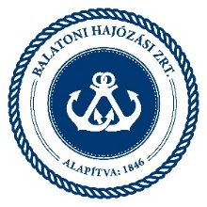
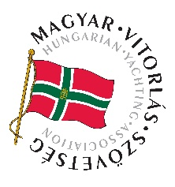
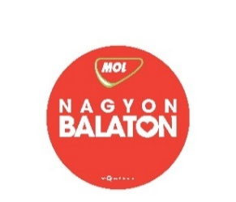
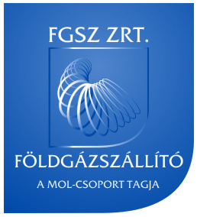
Siófok

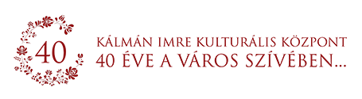

STRATÉGIAI PARTNEREK
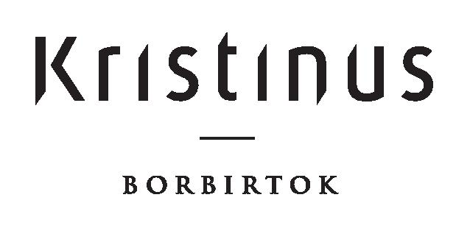
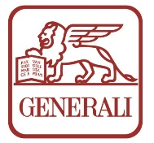

A rendezvény támogatói
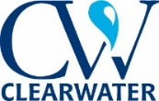
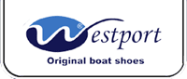
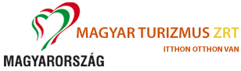
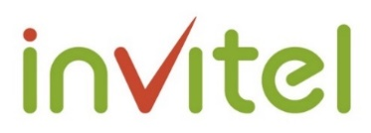

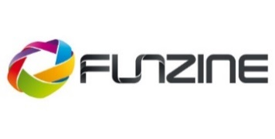
Médiapartnerek

